**Membuat Code Python untuk Enkripsi dan Dekripsi Caesar Ciphertext.**



**OLEH :**

Rio aditya (2055201070)

**Fakultas Teknik**

**Universitas Muhammaddiyah Bengkulu 2023**

**Mohon maaf pak, Dikarenakan pygubu di laptop saya bermasah, jadi saya membuat enkripsi dan dekripsi menggunakan output run di Terminal bukan menggunakan GUI, sekali lagi mohon maaf pak**

• Untuk bagian desain dibuat oleh : Rio Aditya

• Untuk bagian Enkripsi dibuat oleh : Rio Aditya

• Untuk bagian Dekripsi dibuat oleh : Rio Aditya.

**CODING :**

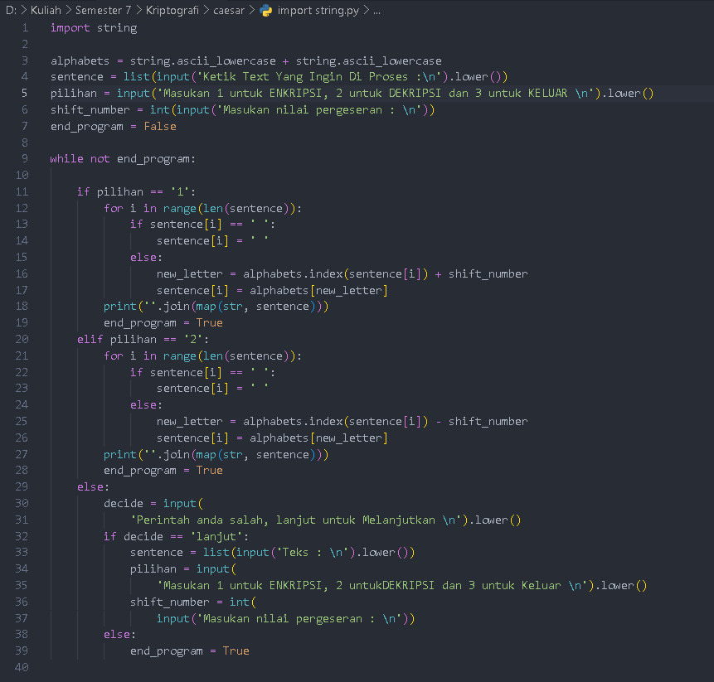

**HASIL :**

(A). ENKRIPSI

Yang pertama kita masukan text yang ingin di enkripsi

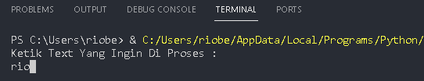

Selanjutnya masukan 1 untuk enkripsi text

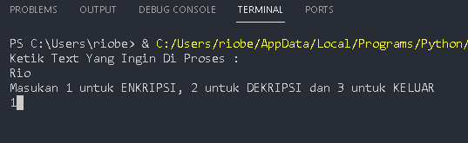

Disini saya menggunakan nilai pergeseran 20

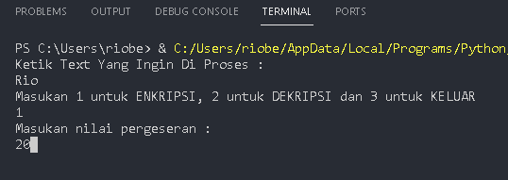

Hasil dari enkripsi nya adalah “cli”

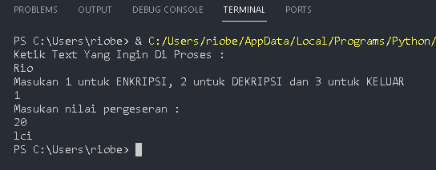

(B). DEKRIPSI

Yang pertama kita masukan text yang ingin di dekripsi

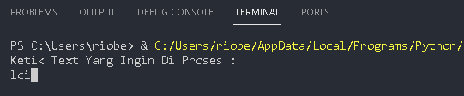

Selanjutnya masukan 2 untuk dekripsi text

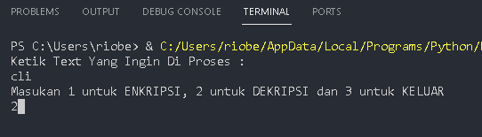

Disini saya menggunakan nilai pergeseran 20 lagi

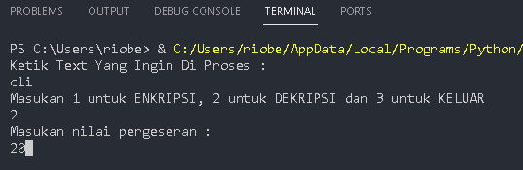

Hasil dari enkripsi nya adalah “rio” , sesuai dengan teks awal sebelum kita enkripsi

